**职称申报个人操作说明**

主要步骤：注册登录完善个人基本信息完善业绩档案职称申报提交审核。

1. 系统网址：

互联网访问： <https://hrss.yn.gov.cn/zjgl/>

技术支持电话：0871-65836836 0871-65353824 0871-65862043；

浏览器：360浏览器（急速模式）、谷歌浏览器、edge浏览器等；

1. 注册登录

输入网址以后进入首页界面，点击用户注册，选择个人用户注册；

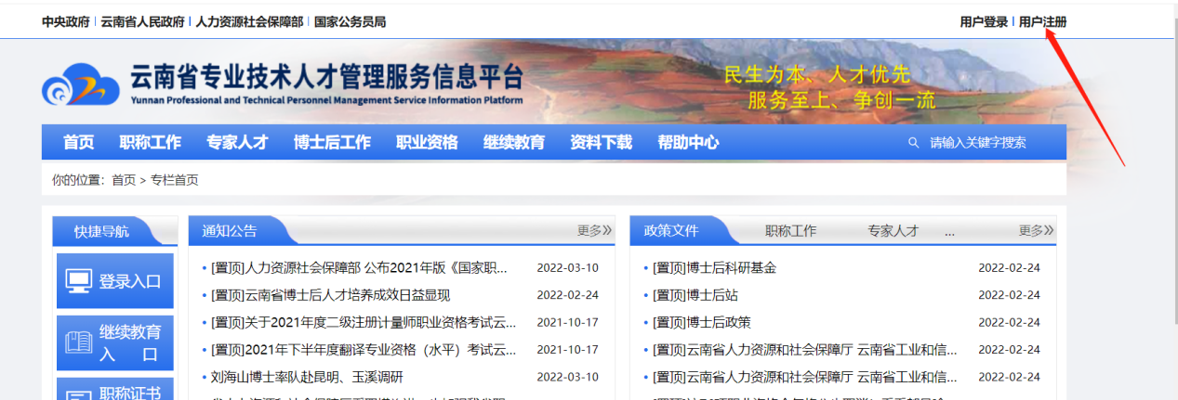

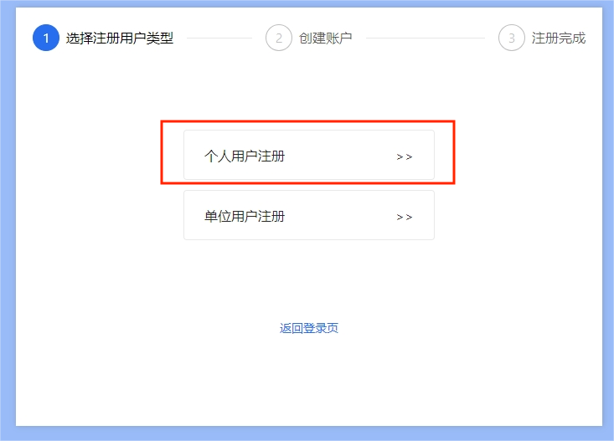

根据实际信息进行填写。

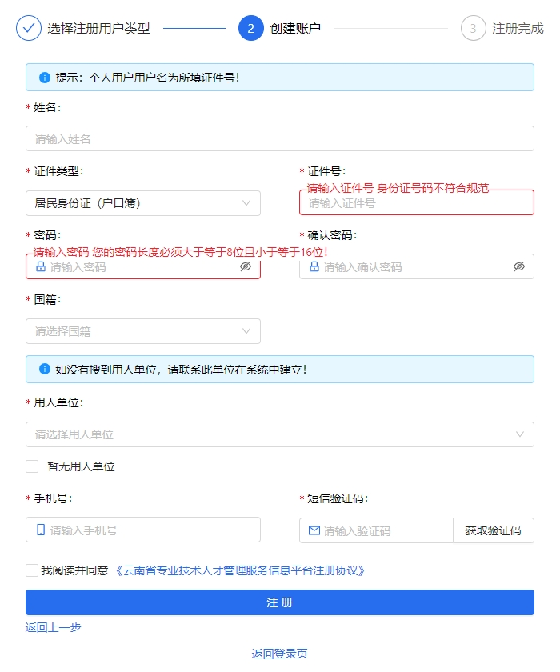

如没有搜到用人单位，请联系单位在系统中建立账户。单位用户可进入云南省专业技术人才管理服务信息平台 网址：<https://hrss.yn.gov.cn/zjgl/>

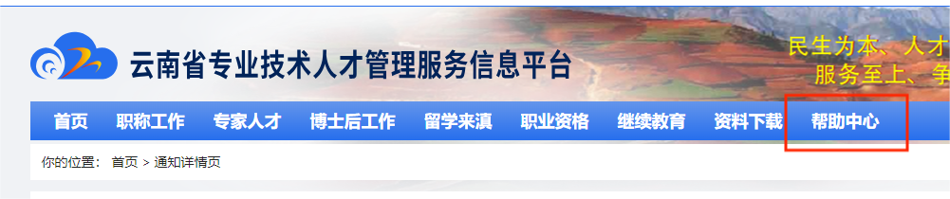

在帮助中心内找到“ 职称在线申报评审相关操作说明（逐步更新中，操作说明以此处发布的为准） ”栏目，下载“2-单位注册、主管部门审核操作说明（适用于用人单位）.docx”根据说明进行注册。

注册后请联系用人单位审核。用人单位审核后即可登录。

1. 注册登录后，如果注册审核已经通过，登录后系统自动跳转“个人用户首页”，也可以通过“首页”—“用户中心首页”—“个人用户首页”进入页面。

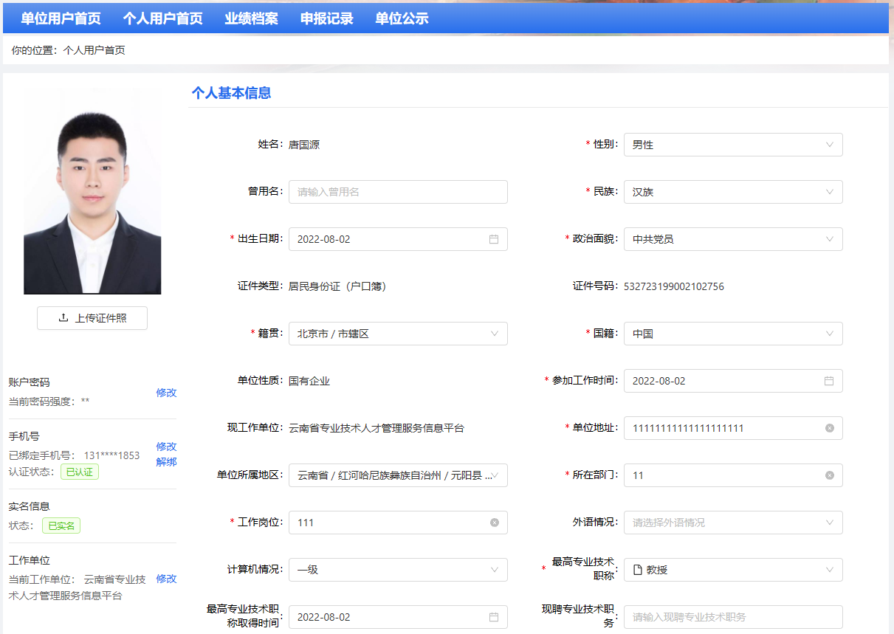

在此页面中，至少将所有*号必填信息完善，并上传证件照，证件照的要求是：图片尺寸：宽高比例范围为：4.5:7 ~ 6:7，图片大小：小于等于1MB，背景用蓝色。确定无误后保存。

1. 个人业绩档案完善，在用户中心首页，点击“业绩档案”，业绩档案现有17个项目，申报人根据自身的实际情况进行填写。下面以“教育经历”为例，选中教育经历，点击新增：

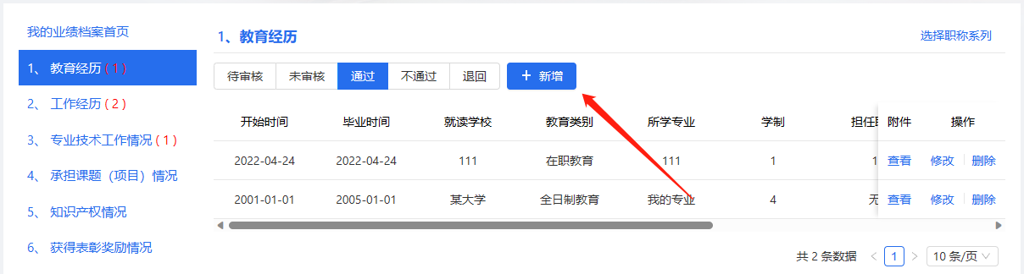

在弹出的窗口中填写自己的学历信息，并根据自己添加的学历、学位情况，上传学历证、学位证等相关证明材料，信息无误后，点击新增按钮保存信息，

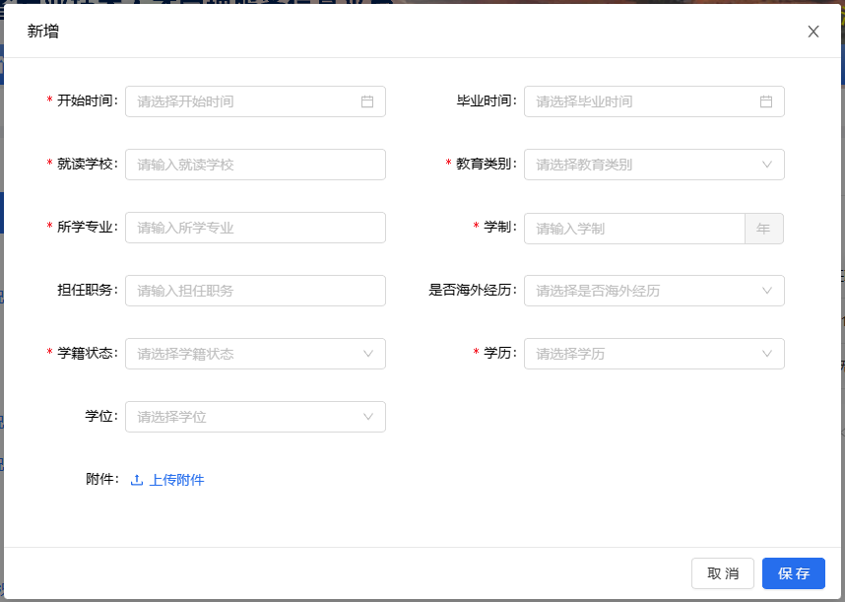

保存后，可以看见在教育经历中，有五个状态，刚刚新增的学历在待审核中，下面对这五个状态进行解释。

待审核：新提交的信息在待审核中，需要单位审核信息真实性。

未审核：特殊情况处理使用，本处暂不讲解。

通过：待审核的业绩，单位审核无误通过后，自动转至通过。

不通过：待审核的业绩，有严重错误或造假，单位审核不通过，自动转至不通过，且不通过的事项不能在原信息上增改，只能重新增加。

退回：待审核的业绩，信息相对准确，但是信息不全或需要补充材料的，单位审核点击退回后，申报人根据审核意见完善材料后，点修改，此项信息将重新转至待审核并由用人单位再次审核。

“通过”状态的相关业绩材料，在进行职称申报的时候，可以直接提取使用，以减少各级部门在审核过程中对材料真实性的验证工作，申报人和用人单位对材料的真实性负责！！！

通过以上方式，将自己涉及的所有业绩档案项目完善，每新增一条项目，用人单位都会实时收到相关信息的推送，建议个人的所有的业绩材料都通过后，再进行职称申报。

1. 职称申报

在服务平台首页，点击职称工作，点击职称申报；

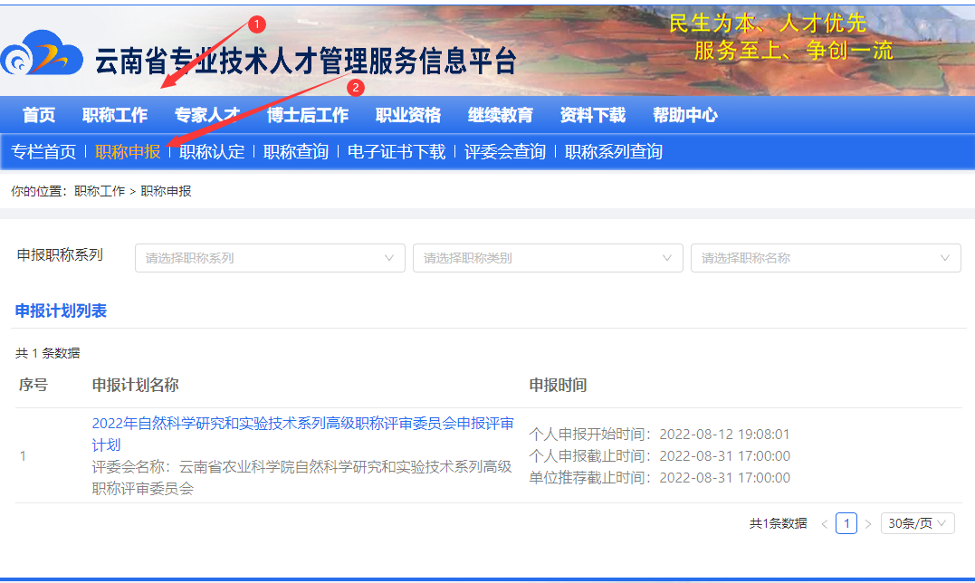

在当前页面，可以看见各评委会发布的申报评审计划，根据自己要申报的的系列、专业和职称类别，筛选出符合自己申报评审计划。

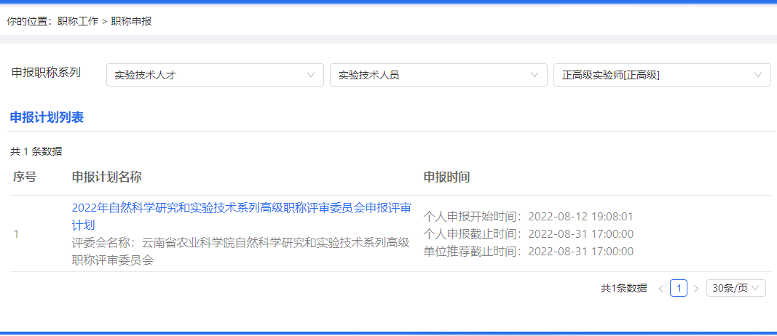

点击申报评审计划，进入计划界面。

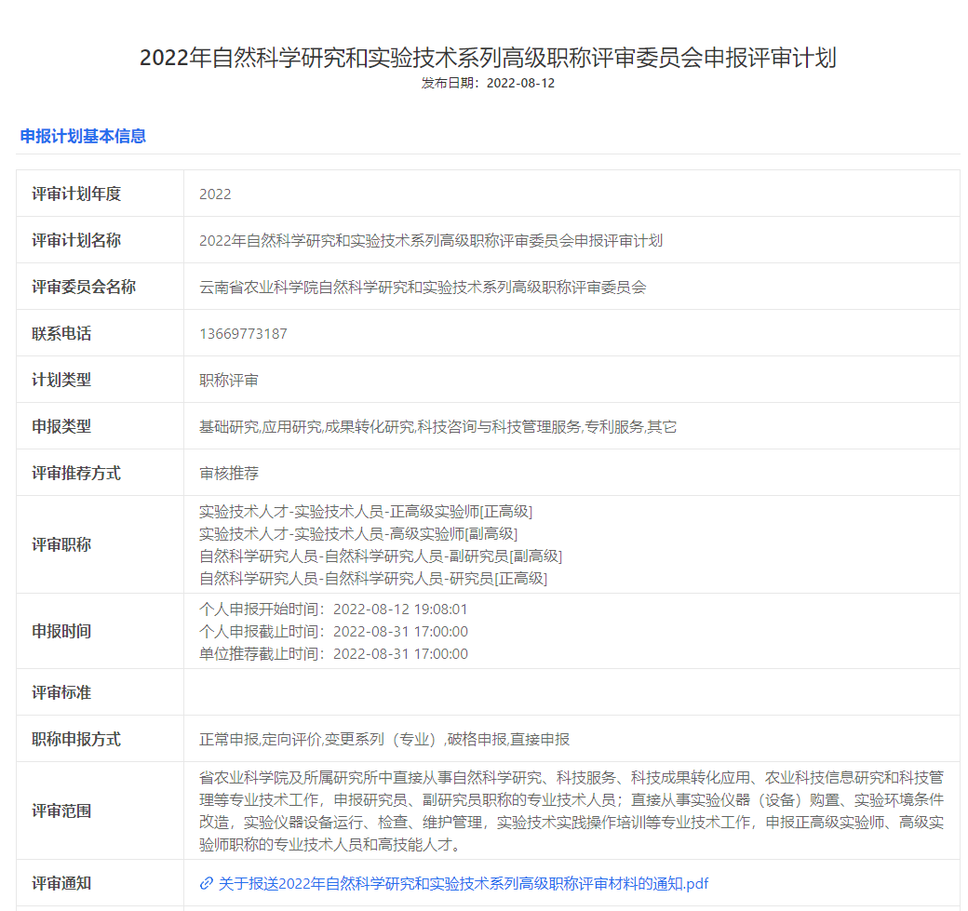

查看计划的内容，根据申报时间，不在申报时间范围内的将不能进行申报，点击计划最下方“马上申报”，进入申报界面，申报分以下8个步骤。

1. 上传证件照，证件照用于评审通过后生成电子证书，在个人中心已经上传了证件照的，此处会自动抓取，如果想换一张，请根据上传要求重新上传。

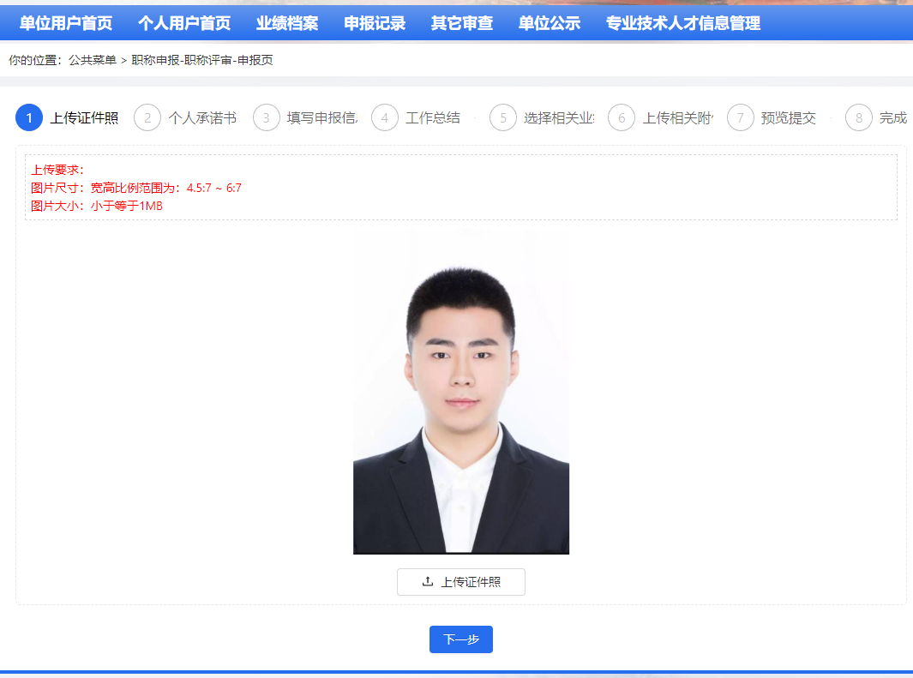

1. 个人承诺书，个人承诺书的签字确认有两种方式，通过手机微信或浏览器扫描二维码，在手机界面签名，确认后在本页面本人签字处自动填充签字和日期，如果不能扫码的，点击模板下载，在模板中签字后将图片在手动上传处上传，无误后点击下一步。

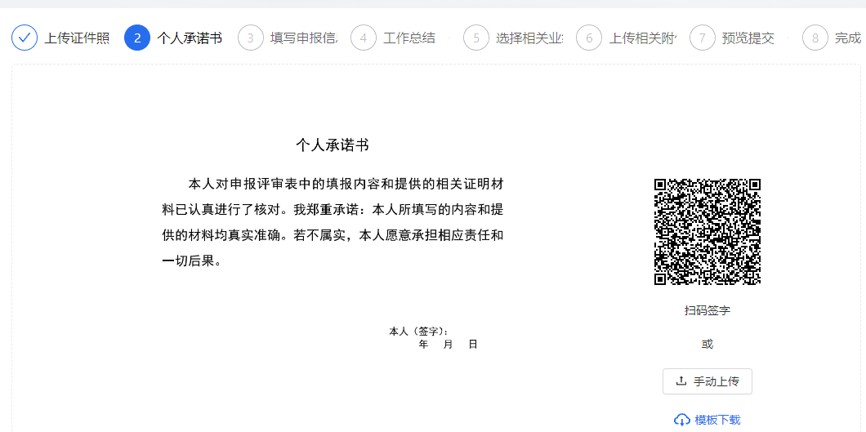

1. 在填写申报信息页，填写相关信息，注意，根据自己实际情况选择或填写，全部信息填写完成后点击保存并下一步。

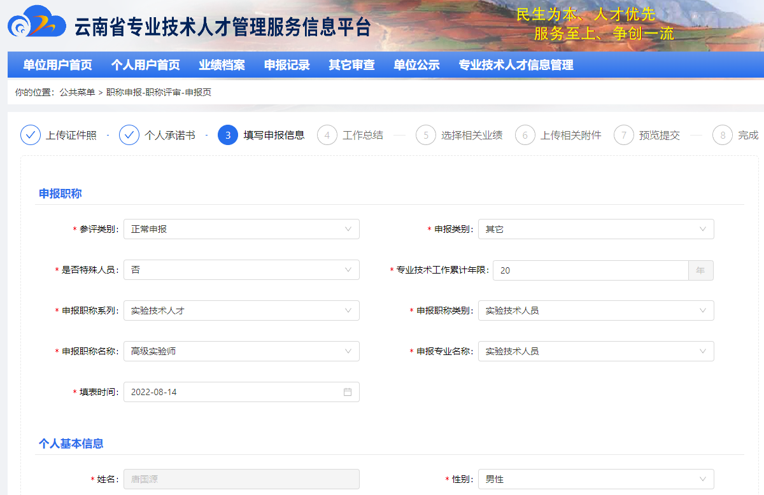

1. 工作总结，在此界面填写申报人的工作总结，请说重点！！！无误后点击下一步。

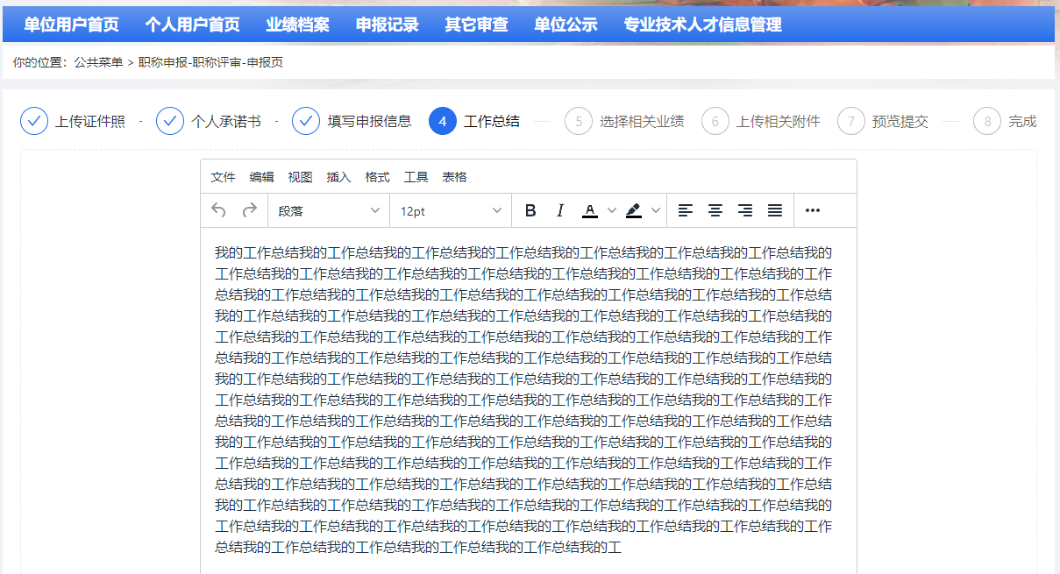

1. 选择相关业绩，这个步骤是将个人业绩档案中的信息加入申报表中，注意，此处没有新增按钮，只有提取、忽略按钮，提取的是个人业绩档案中通过和审核中的相关材料，忽略的是提取过来但是不想用在此次申报的材料，选中后点击忽略即可，以教育经历为例：点击提取

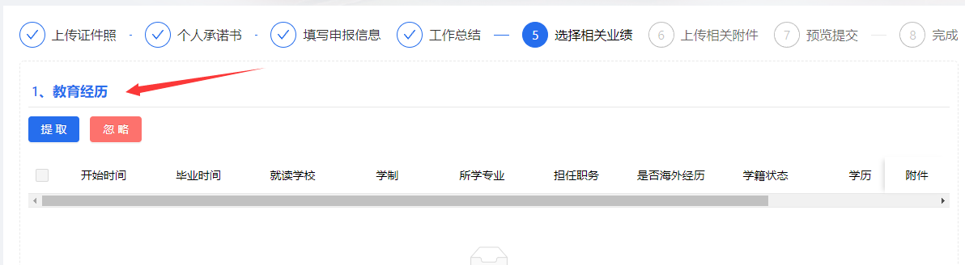

勾选自己想要添加在申报表中的业绩材料，点击确认提取数据，这里注意，在状态这里，可以看见我的两条数据分别是待审核和通过，待审核的业绩档案虽然也能提取到申报表中，但是审核人在审核你的申报表的时候，会看见系统提示此项材料是未审核的，他需要跳转出去审核业绩档案，刷新后才能来重新审核你的申报表，这就是在上方我们提及，在自己所有的业绩档案被用人单位审核通过后再来进行申报的原因！！！

**申报人在提取自己业绩材料的时候，一定要注意，不要注重数量而要注重质量，比如申报正高级工程师，其中一个条件是“以第一作者或通讯作者身份,在公开发行的核心期刊上发表研究成果３篇以上.”，那么不论你原先在个人业绩档案中的“撰写论文情况”填写了多少条论文，在提取数据的时候，仅提取相应年度内较新的、具有代表性的且符合评审条件的论文，而不是把所有论文都提取过来。**

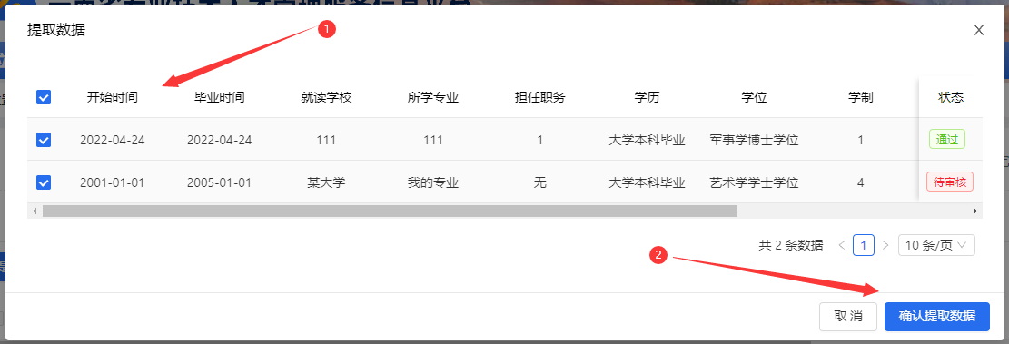

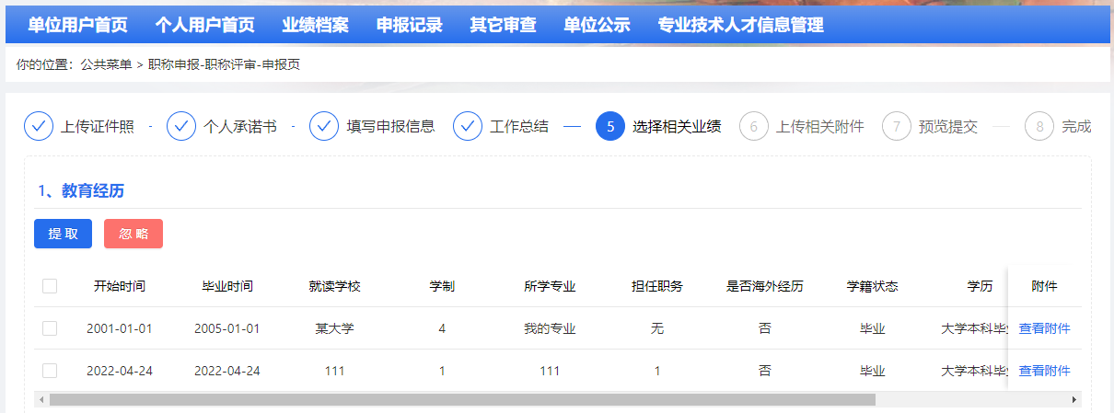

审核人查看的界面如下：

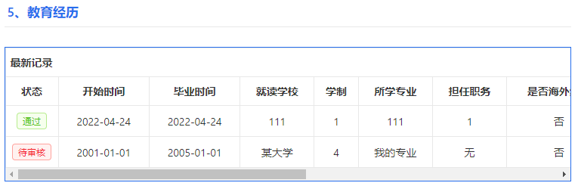

没有相关业绩材料的，可以不提取，将本次申报自己的业绩材料提取完成后点击下一步。

1. 上传相关附件，此处附件分为两种类型，必传和选传，必传针对此次评审必须上传的其他材料，选传是针对部分人员的材料，比如有些材料是业绩档案以外的其他类型，可以在此处上传，在申报计划中会有说明，附件请扫描为pdf格式，单个大小3M以内，完成后下一步。

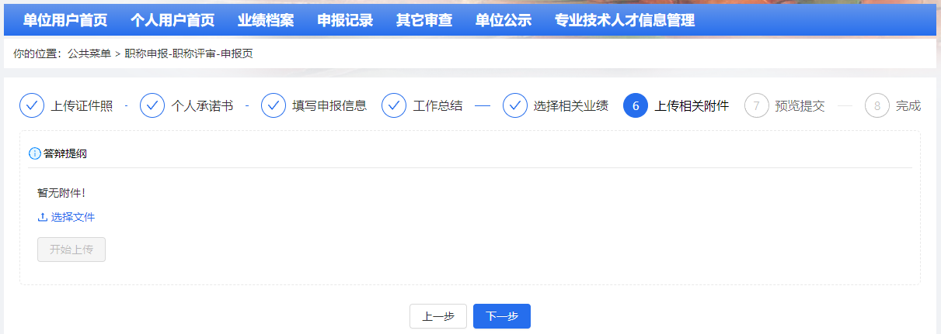

1. 预览提交，此处是生成填报的职称申报评审表预览表，申报人在此确认材料完整且信息无误后点击提交。

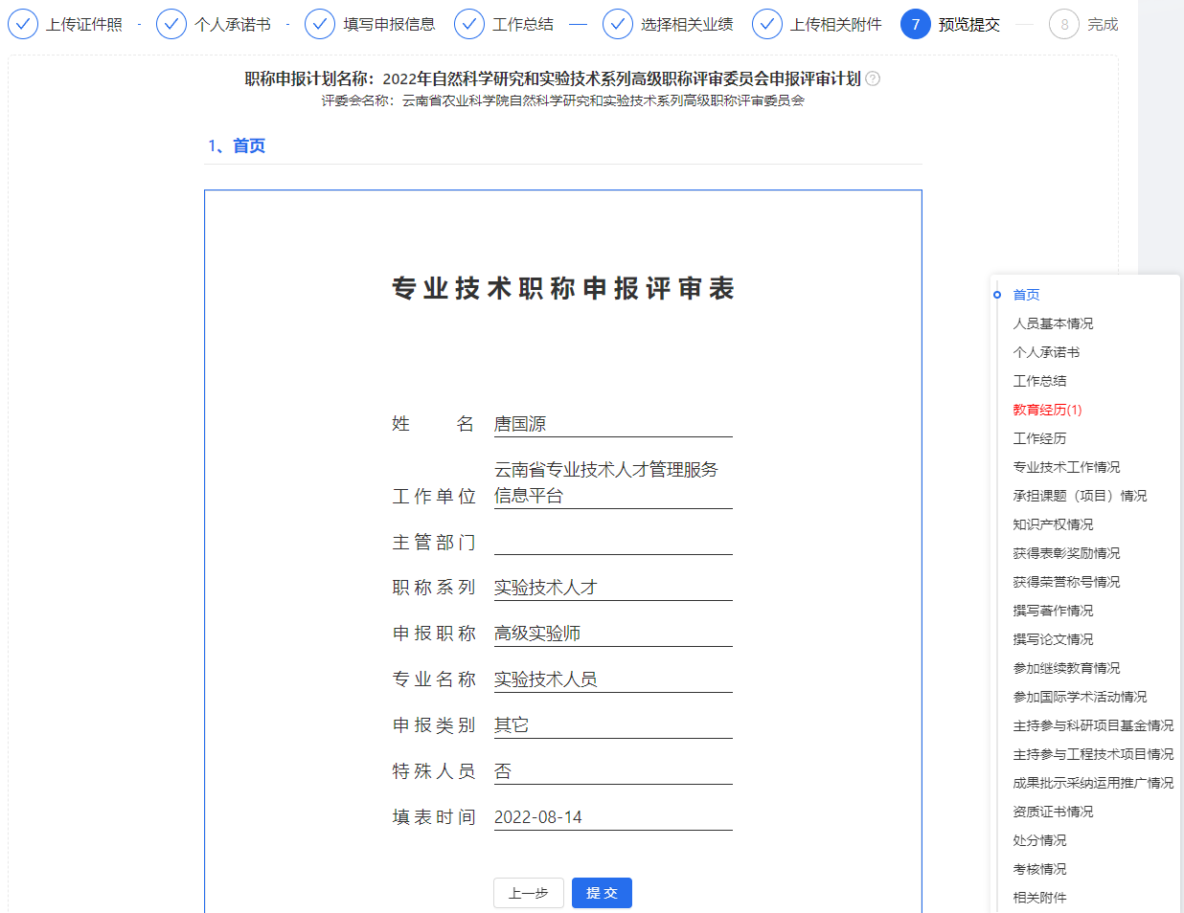

1. 完成，点击提交后，弹出如下界面，系统默认出上报部门为申报人的单位名称，查看无误后，点击提交；
2. 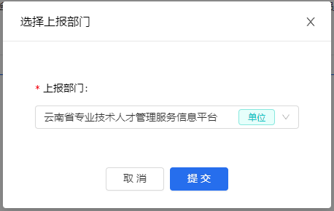

至此，职称评审个人申报环节完成，申报人可在用户中心首页，申报记录中查看审批进度，如果事项被驳回，也可从此处根据驳回意见继续填报。